PLASTİK ATIK

**Plastik atıklar** nelerdir? Pet şişeler, Su damacanaları, Ambalajlar, Naylon poşetler. Plastik kutular, Pet bardaklar, Temizlik malzemesi ambalajları, Kişisel bakım ürünleri ambalajları,

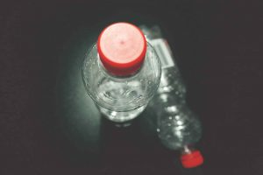 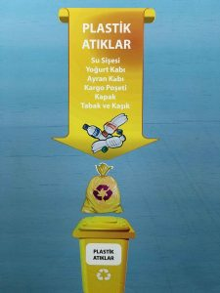 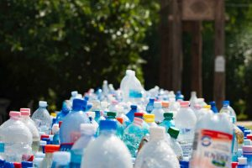

Günümüzde **plastik malzemeler** resmen hayatımızın bir parçası olmuş durumundadır. İçtiğimiz su şişeleri, saklama kapları, plastik poşetler, tek kullanımlık ürünler, çatal, kaşık, bardak türü ürünler. Tek kullanımlık ürünlerden yada kullan at mantığından vaz geçmeliyiz. [**Plastik atıklar**](https://sifiratikturkiye.net/plastik-atiklarin-geridonusumu/) doğaya ve sağlığımıza ciddi zararlar vermektedir. Hatta denizleri kirletip deniz canlılarına büyük zarar vermektedir.

**Plastiklerin** ham maddesi petrol, gaz ve kömürdür. Dünya petrol rezervinin % 4-5 lik kısmı plastik üretiminde kullanılmaktadır. Plastikler doğada 1000 sene bozulmadan kalır. Çöpe atıldığı zaman çürümez ve bozulmaz. Doğada uzun yıllar etkisini gösterir. Suyun ve toprağın kirlenmesine neden olur.

**Plastik atıkların** [geri dönüşümü](https://sifiratikturkiye.net/geri-donusum-detaylari/) için izlenecek adımların en önemlisi tüketicilerin bilinçli olması ve geri dönüşüme katkı sağlamalarıdır. Ne kadar bilinçli olursak bir o kadar sıfır atıktır.

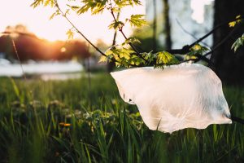 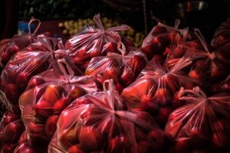

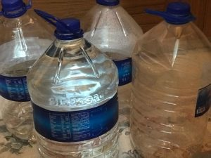

Atıklarımızı geri dönüşüm kutusuna atarken içinin tamamen boş olduğundan emin olmalıyız. Nakliye tasarrufu olsun diye atıklar sıkıştılır. Plastik atıkların atık kutusu rengi sarı renktir. [**Plastik atıkların**](https://sifiratikturkiye.net/plastik-atiklarin-geridonusumu/) lisanslı firmalar tarafından geri dönüşümü gerçekleştirilmelidir. Geri kazanım yerlerinde cinslerine göre ayrılarak işlem yapılır. Türüne göre ayrılan plastik atıklar küçük parçalara ayrılır. Geri kazanım tesislerinde orijinal ham maddeyle karıştırılarak ta üretim de kullanılabilir, tekrar eritip katkı maddeleri katıp ikinci sınıf ham madde olarak da faydalanılabilir.

**Çevreye Atılırsa**, Çevre ve görüntü kirliliğine sebep olur. Doğada yok olma süreleri fazlaca uzundur. Yakılması halinde hava kirliliğine sebeb olur.  
**Denize Atılması**  
Deniz eko sistemine zarar verir. Bazı canlılar plastiği gıda olarak algılayıp yiyerek boğulabilmektedirler. Plastik atıklar vücutlarına dolaşıp, hareket kabiliyetini sınırlamaktadır.  
Denize atılan plastik atıklar güneş ışığının etkisiyle uzun yıllar içerisinde bozunarak mikro plastiklere dönüşürler. Son zamanlarda yapılan çalışmalarda deniz canlılarının vücutlarında mikro plastikler ortaya çıkmıştır. Balıklar besin zincirine katılarak insan sağlığını da olumsuz yönde etkiler.

Ekonomik Önemi

Plastiklerin [geri dönüştürülmesi](https://sifiratikturkiye.net/geri-donusum-detaylari/) israfı önler. Tekrar kullanılabilecek ürünleri değerlendirmiş oluruz. Bir ürünün yeniden yapılmasına göre, var olan ürünün tekrar değiştirilme maliyeti daha ucuzdur. Ham madde tüketimi azalır. Enerjiden tasarruf etmiş oluruz. Yeni bir iş kolu oluşur, iş istihdamı sağlanır. Büyük şehirlerde çöp oranı artmaz, kırsal kesimlerde doğa kirlenmemiş olur. [**Plastik atıkların**](https://sifiratikturkiye.net/plastik-atiklarin-geridonusumu/) iyi derecede dönüşümünden faydalanabilirsek dışarıdan temin ettiğimiz ham madde ithalatının önünü kesmiş oluruz.